ROZPORZĄDZENIE NR 11
WOJEWODY MAZOWIECKIEGO
z dnia 4 września 2020 r.
zmieniające rozporządzenie w sprawie zwalczania zgnilca amerykańskiego pszczół na terenie miasta stołecznego Warszawy i powiatu warszawskiego zachodniego
Na podstawie art. 46 ust. 3 pkt 1, 3 lit. b, pkt 4 i 5a ustawy z dnia 11 marca 2004 r. o ochronie zdrowia zwierząt oraz zwalczaniu chorób zakaźnych zwierząt (Dz. U. z 2020 r. poz. 1421) oraz § 7 rozporządzenia Ministra Rolnictwa i Rozwoju Wsi z dnia 11 lipca 2016 r. w sprawie zwalczania zgnilca amerykańskiego pszczół (Dz. U. poz. 1123) zarządza się, co następuje:
§ 1. W rozporządzeniu nr 3 Wojewody Mazowieckiego z dnia 16 marca 2020 r. w sprawie zwalczania zgnilca amerykańskiego pszczół na terenie miasta stołecznego Warszawy i powiatu warszawskiego zachodniego (Dz. Urz. Woj. Maz. poz. 3525 oraz poz. 7814) § 1 otrzymuje brzmienie:
„§ 1. 1. Określa się obszar zapowietrzony, w związku ze stwierdzeniem w mieście stołecznym Warszawa , ogniska zgnilca amerykańskiego pszczół, obejmujący:
- w mieście stołecznym Warszawa:
  - dzielnicę Bemowo,
  - dzielnicę Bielany,
  - część dzielnicy Białołęka znajdującą się na zachód od ulicy Modlińskiej i na południe od ulicy Płochocińskiej,
  - dzielnicę Wola,
  - dzielnicę Żoliborz,
  - część dzielnicy Ochota na północ od Alei Jerozolimskich, ulicy Bitwy Warszawskiej 1920, ulicy Grójeckiej, ulicy Wawelskiej,
  - część dzielnicy Śródmieście na północ od Alei Armii Ludowej,
  - część dzielnicy Targówek na zachód ulicy Wysockiego,
  - część dzielnicy Praga Północ na zachód od ulicy Wybrzeża Szczecińskiego i południe od Alei Solidarności,
  - część dzielnicy Praga Południe na północ od Mostu Łazienkowskiego i na zachód od Wału Miedzeszyńskiego,
  - część dzielnicy Ochota na północ od ulicy Szczęśliwieckiej i ulicy Drawskiej,
  - dzielnica Ursus,
  - część dzielnicy Włochy na północ od Alei Jerozolimskich;
- w powiecie warszawskim zachodnim:
  - w gminie Łomianki miejscowości:
- Dąbrowa,
- Łomianki,
- Łomianki Dolne na południe od ulicy Kościelna droga, Kamińskiego, Łużyckiej, Wiślanej,
- Kiełpin Poduchowny na południe od ulicy Cienistej,
- Dziekanów Leśny na południe od trasy S7,
- Dziekanów Polski na południe w stronę Kampinoskiego Parku Narodowego,
  - w gminie Stare Babicie miejscowości:
- Lipków na wschód od ulicy Mościckiego, Jakubowicza,
- Klaudyn,
- Janów,
- Latchorzew na północ od ulicy Majora Henryka Dąbrowskiego „Hubala”,
- Kwirynów,
- Stare Babice na północ od ulicy Sienkiewicza,
- Blizne Łaszcz,
- Blizne Jasińskiego,
- Bibice Nowe na północ od ulicy Warszawskiej i wchód od ulicy Okulickiego,
- Latchorzew na północ od ulicy Warszawskiej,
  - w gminie Izabelin miejscowości:
- Laski,
- Izabelin,
- Hornówek,
- Mościska,
d) obszar znajdujący się w następujących granicach:
- od południa w miejscowości Ożarów Mazowiecki ograniczony linią kolejową Warszawa- Poznań,
- od zachodu w miejscowości Ożarów Mazowiecki ograniczony ulicą Szykulską,
w miejscowości Zielonka ograniczony ulicą Południową, w miejscowości Biała Góra ograniczony ulicą Białej Góry oraz w miejscowości Izabelin ograniczony ulicą Izabelińską oraz ulicą Henryka Sienkiewicza,
- w miejscowości Laski od północy ograniczony ulicą 3 Maja.

2. Obszar, o którym mowa w ust. 1, określa mapa stanowiąca załącznik do rozporządzenia.”.

§ 2. Wykonanie rozporządzenia powierza się Powiatowym Lekarzom Weterynarii w Warszawie i Ożarowie Mazowieckim, Prezydentowi Miasta Warszawy, Burmistrzowi Miasta Ożarów Mazowiecki, Burmistrzowi Łomianek, Wójtowi Gminy Stare Babice i Wójtowi Gminy Izabelin oraz właściwym zarządcom dróg.
§ 3. 1. Rozporządzenie wchodzi w życie z dniem podania do wiadomości publicznej w sposób zwyczajowo przyjęty na terenie miejscowości wchodzących w skład obszaru zapowietrzonego, o którym mowa w § 1.
2. Rozporządzenie podlega ogłoszeniu w Dzienniku Urzędowym Województwa Mazowieckiego.

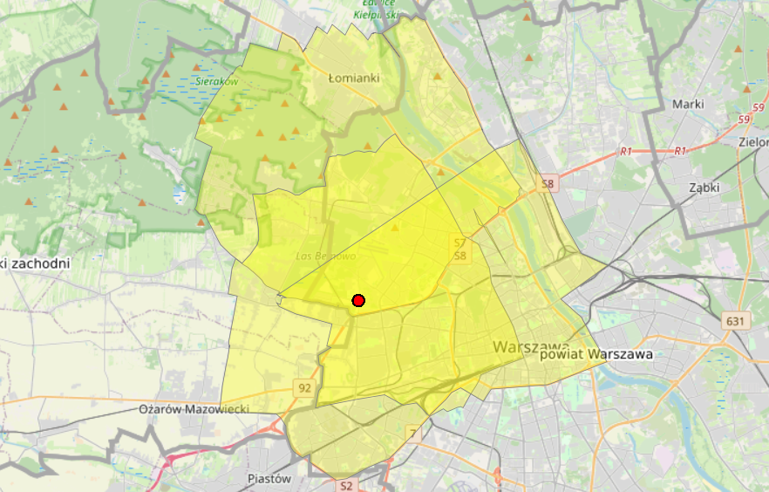
Załącznik do rozporządzenia nr 11 Wojewody Mazowieckiego z dnia 4 września 2020 r. w sprawie zwalczania zgnilca amerykańskiego pszczół na terenie miasta Warszawa i powiatu warszawskiego zachodniego
